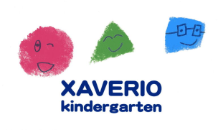
園児募集

平成２６年度の願書受付が始まりました。
いつでも幼稚園見学を行っていますので、ぜひ遊びに来て下さい。


募集人数

満３歳児 １０名
３年保育 ２０名
（２０１０年４月２日～２０１１年４月１日生まれ）
２年保育 １０名
（２００９年４月２日～２０１０年４月１日生まれ）
１年保育 若干名
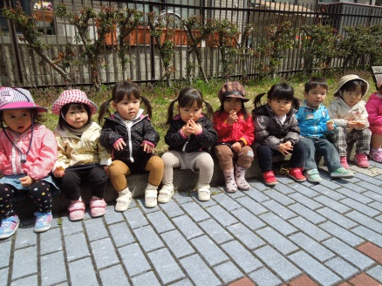
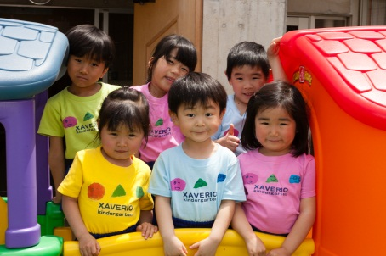
（２００８年４月２日～２００９年４月１日生まれ）
いっしょに
あそぼう！！

